Scenariusz zajęć
Witajcie Kochana Dzieci to ja Skrzat Borówka.
Wiem, wiem nie było mnie ostatnio. Wiecie Kochane Dzieci nie mogłem do Was przyjść. Opowiem Wam co się wydarzyło. Ostatnio, kiedy zabrałem Was do ogrodu stoję i oglądam jak pięknie kwitną drzewa. Nie mogłem się napatrzyć, takie były pięknie. Kiedy tak stałem słyszę, że coś bzyka i bzyka. Macham rękami ale to dalej nie ustaje. Patrzę, a to pszczoła lata i lata koło mojego ucha. Zapytałem ją, co chce ode mnie a ona, że chce opowiedzieć mi o ich pracy.
Tego dnia spędziłem bardzo dużo czasu w ogrodzie. Rozmawialiśmy , rozmawialiśmy i wydawało się, że nie będzie końca.
Lubicie bajki? Ja uwielbiam. Opowiem Wam bajkę, którą usłyszałem od mojej przyjaciółki małej pszczółki. Posłuchajcie.

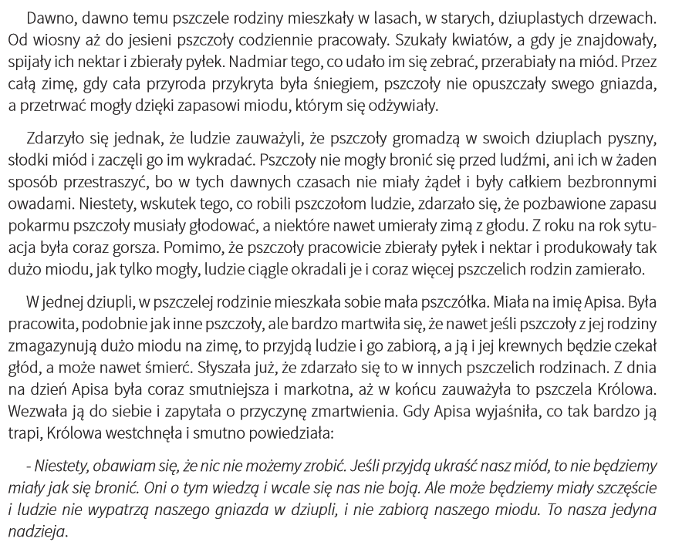
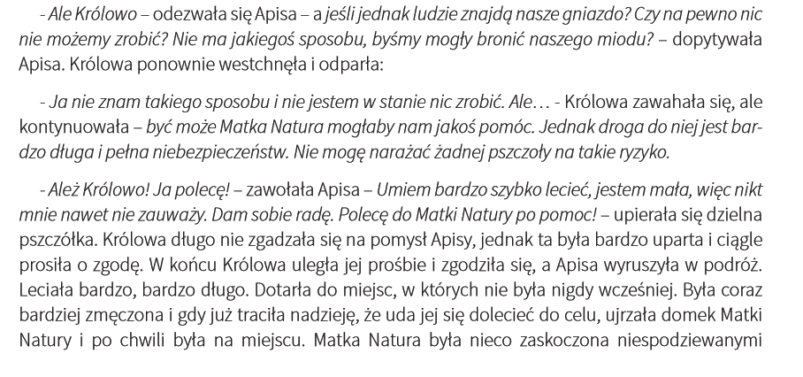
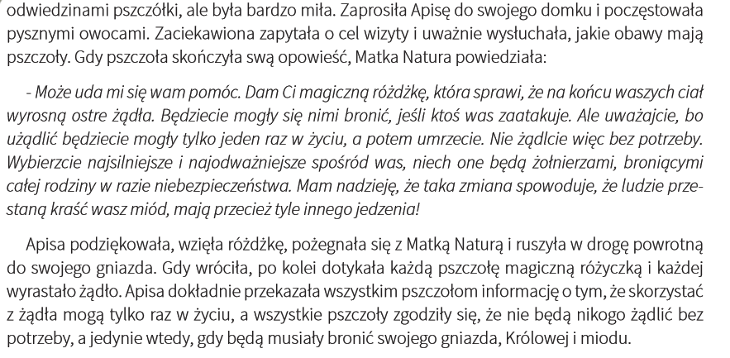
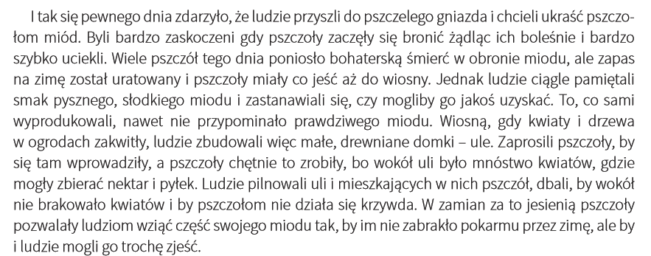

Czy wiecie jak wyglądają pszczoły?
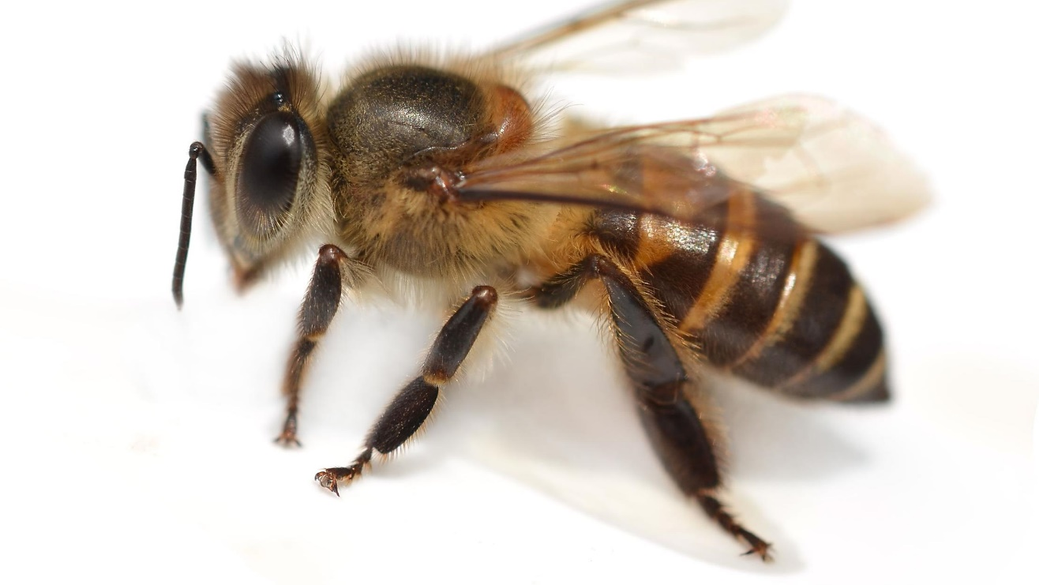

Praca pszczół jest bardzo ważna. Czy wiecie dlaczego?
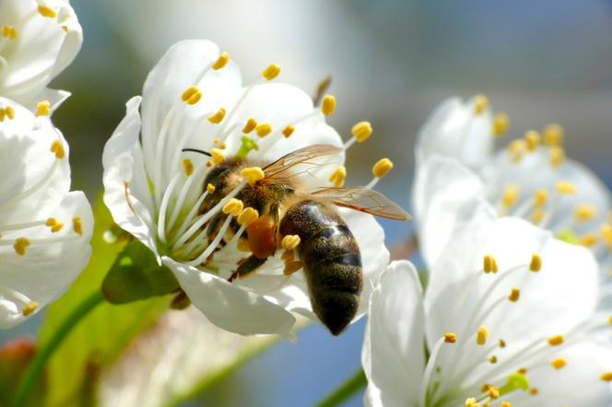

Czy potraficie odróżnić pszczołę od innych, podobnych do niej owadów?
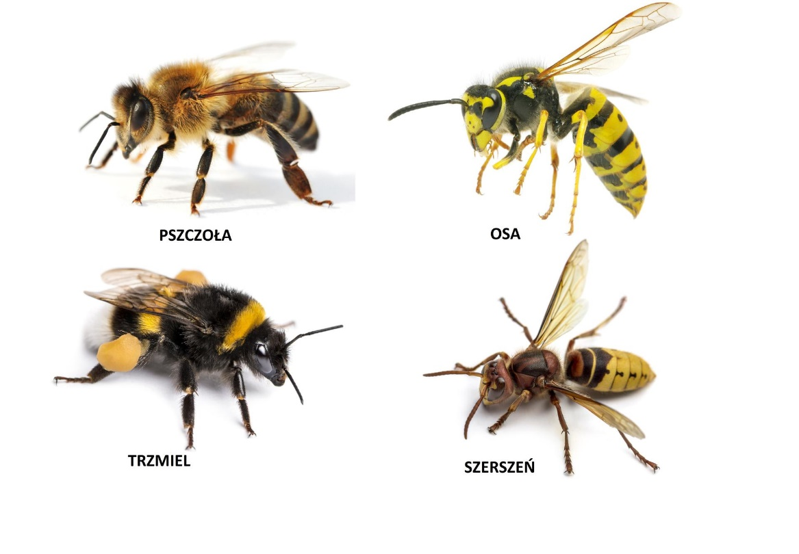

A czy wiecie co to jest? Czy potraficie policzyć wszystkie pszczoły? Spróbujcie.
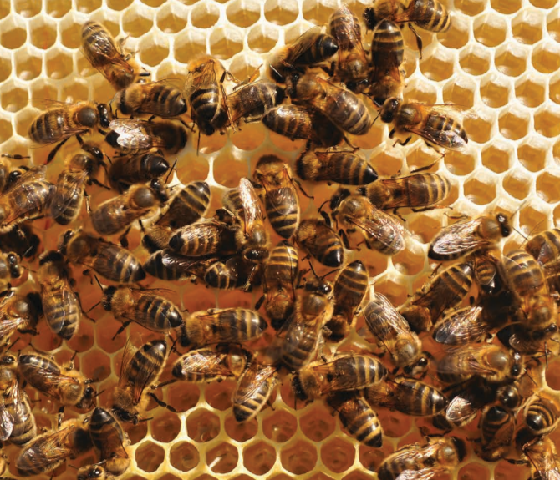

Dowiedziałem się wiele ciekawych rzeczy . Czy chcecie posłuchać?

https://www.youtube.com/watch?v=LMLSxZJTNnE
https://www.youtube.com/watch?v=PX8JKShqt9c
https://www.youtube.com/watch?v=exknqkNNFGg

Czy wiecie dlaczego pszczoły są pożyteczne?
https://www.youtube.com/watch?v=q9Uixqa6AO8

Zapraszam Was do wspólnej zabawy.
Czy wiecie jak wykonać pszczołę?

https://www.facebook.com/KreatywnieWdomuBlog/videos/221540995649683/
Zapraszam Was do ogrodu. Poszukajcie. Czy w Waszych ogrodach też pracują pszczoły?

Na zakończenie zapraszam Was do posłuchania bajki o pszczołach.
Może posłuchacie jej do poduszki?
https://www.youtube.com/watch?v=whkQ7jsicRs
Do zobaczenia już za tydzień.
Pa, pa kochane przedszkolaki.

